Тема: Метод Гауса в розв’язанні лінійних систем.
Метод Гаусса - це просто! Чому? Відомий німецький математик Йоганн Карл Фрідріх Гаус ще за життя отримав визнання видатного математика всіх часів, генія і навіть прізвисько «короля математики». А все геніальне, як відомо - просто! До речі, на гроші потрапляють не тільки лохи, але ще і генії - портрет Гаусса красувався на купюрі в 10 дойчмарок (до введення євро), і досі Гаусс загадково посміхається німцям з звичайних поштових марок.
Спочатку трохи систематизуємо знання про системи лінійних рівнянь. Система лінійних рівнянь може:
1) Мати єдине рішення.
2) Мати нескінченно багато рішень.
3) Не мати рішень (бути несумісною).
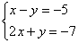
Метод Гаусса - найбільш потужний і універсальний інструмент для знаходження рішення будь-якої системи лінійних рівнянь. Правило Крамера і матричний метод непридатні в тих випадках, коли система має нескінченно багато рішень або несумісна. А метод послідовного виключення невідомих в будь-якому випадку приведе нас до відповіді! Розглянемо найпростішу систему і вирішимо її методом Гаусса.
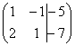
На першому етапі потрібно записати розширену матрицю системи:
Матриця системи - це матриця, складена тільки з коефіцієнтів при невідомих.
Розширена матриця системи - це та ж матриця системи плюс стовпець вільних членів.
Будь-яку з матриць можна для стислості називати просто матрицею.
Після того, як розширена матриця система записана, з нею необхідно виконати деякі дії, які також називаються елементарними перетвореннями.
Існують наступні елементарні перетворення:
1) Рядки матриці можна переставляти місцями.
2) Якщо в матриці є (або з'явилися) пропорційні (як окремий випадок - однакові) рядки, то слід видалити з матриці всі ці рядки крім одного. Розглянемо, наприклад матрицю. У даній матриці останні три рядки пропорційні, тому досить залишити тільки один з них: 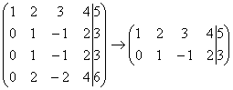.
3) Якщо в матриці в ході перетворень з'явився нульовий рядок, то його також слід видалити.
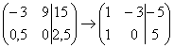
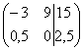
4) Рядок матриці можна помножити (розділити) на будь-яке число, відмінне від нуля. Розглянемо, наприклад, матрицю. Тут доцільно перший рядок розділити на -3, а другий рядок - помножити на 2:
Дана дія дуже корисна, оскільки спрощує подальші перетворення матриці.
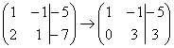
5) Це перетворення викликає найбільші труднощі, але насправді нічого складного теж немає. До рядку матриці можна додати інший рядок, помножений на число, відмінне від нуля. Розглянемо нашу матрицю з практичного прикладу:
Елементарні перетворення не змінюють рішення системи рівнянь! УВАГА: розглянуті маніпуляції не можна використовувати, якщо Вам запропоновано завдання, де матриці дані «самі по собі». Наприклад, при «класичних» діях з матрицями щось переставляти всередині матриць ні в якому разі не можна!
Повернемося до нашої системи . Вона вже майже вирішена.
Запишемо розширену матрицю системи і за допомогою елементарних перетворень наведемо її до ступінчастого увазі: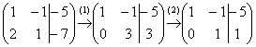
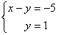
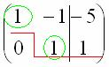
Мета елементарних перетворень - привести матрицю до ступінчастого вигляду: В оформленні завдання прямо так і підкреслюють простим олівцем «сходи», а також обводять кружечками числа, які розташовуються на «сходинках». Сам термін «ступінчастий вид» не цілком теоретичний, в науковій та навчальній літературі він часто називається трапецієподібний вид або трикутний вигляд. У результаті елементарних перетворень отримана система еквівалентна вихідній системі рівнянь:
Тепер систему потрібно «розкрутити» у зворотному напрямку - знизу вгору, цей процес називається зворотним ходом методу Гаусса.
Відповідь:
Розглянемо найбільш поширену ситуацію, коли методом Гаусса потрібно вирішити систему трьох лінійних рівнянь з трьома невідомими.
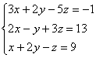
Приклад 1
Вирішити методом Гаусса систему рівнянь:
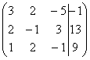
Запишемо розширену матрицю системи:
Наша мета - за допомогою елементарних перетворень привести матрицю до ступінчастого вигляду. З чого почати дії?
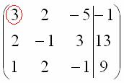
Спочатку дивимося на ліве верхнє число:
Майже завжди тут повинна знаходитися одиниця. Взагалі кажучи, влаштує і -1 (а іноді й інші числа), але якось так традиційно склалося, що туди зазвичай поміщають одиницю. Як організувати одиницю? Дивимося на перший стовпець - готова одиниця у нас є! Перетворення перше: міняємо місцями перший і третій рядки.
Перетворення друге: до другої рядку додати перший рядок, помножений на -2.
Перетворення третє: до третього рядку додати перший рядок, помножений на -3.
Перетворення четверте: другий рядок ділимо на –5 (оскільки там всі числа діляться на 5 без залишку). Заодно ділимо третій рядок на -2, адже чим менше числа, тим простіше рішення.
Перетворення п'яте: до третього рядку додаємо другий рядок, помножений на -2.
Перетворення шосте: ділимо третій рядок на 3.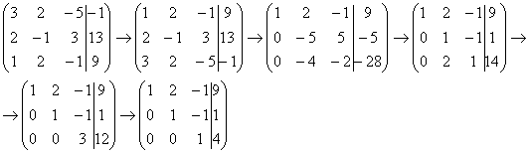
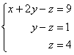
У результаті елементарних перетворень отримана еквівалентна вихідної система лінійних рівнянь:
Тепер в дію вступає зворотний хід методу Гаусса. Рівняння «закручуються» знизу вгору.
; ; ;
; ; ;
Відповідь:
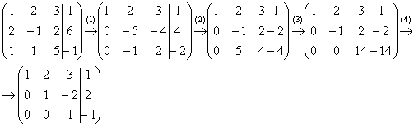
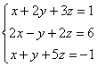
Приклад 2
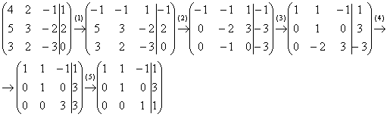
Приклад 3
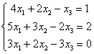
Випадки, коли система не має рішень (несумісна)
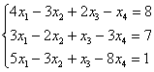
Приклад 4
Вирішити систему лінійних рівнянь
Що відразу впадає в очі в цій системі? Кількість рівнянь - менше, ніж кількість змінних. Якщо кількість рівнянь менше, ніж кількість змінних, то відразу можна сказати, що система або несумісна, або має нескінченно багато рішень. І це залишилося тільки з'ясувати.
Початок рішення зовсім звичайний - запишемо розширену матрицю системи і за допомогою елементарних перетворень наведемо її до ступінчастого виду: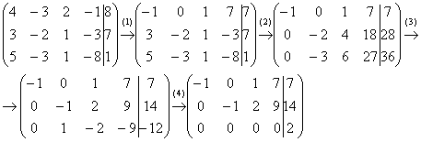
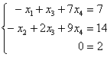
Якщо в результаті елементарних перетворень отримано рядок виду, де - число, відмінне від нуля, то система несумісна (не має рішень).
Домашнє завдання
- Розв’язати систему методом Гаусса: а)

б) $\left\{\begin{aligned} 2х – у + z = 5 \\ 3х + 4у – 2z = -3 \\ х – 3у + z = 4\end{aligned}\right.$
Самостійна робота. Ранг матриці. Теорема Кронекера – Капеллі.

